Inscription Assemblée générale et Journée d’été indien
RETENEZ LA DATE ! Samedi 10 octobre et dimanche 11 octobre - AG et Journées d'été indien des Ami.e.s de la Conf'

Adresse e-mail

------------------------------------------------

NOM
--------------------------------------------------------

PRÉNOM
--------------------------------------------------------

DÉPARTEMENT
---------------------

TELEHONE
--------------------------------------------------------
Je serai présent.e * (cochez les jours choisis)
Dès le vendredi 9 octobre soir (pas de repas prévu ce soir-là mais hébergement possible)
samedi 10 octobre midi
samedi 10 octobre soir
dimanche 11 octobre midi (tenue de l'Assemblée générale le matin)

Commentaires éventuels

---------------------------------------------------------------------------
La journée du vendredi 9 octobre pourra être consacrée à une rencontre des habitant.e.s de Notre Dame des Landes et à un tour emblématique du site, avec la possibilité de se restaurer à l'auberge des Q de plomb, s’il se trouve que vous êtes dans la région dès ce jour là. Souhaitez-vous y participer ?
Oui, je souhaite que l'on me contacte pour cette visite / rencontre
Non merci

J'ai besoin d'un hébergement * (cochez les jours choisis)
le vendredi soir 9 octobre
le samedi soir 10 octobre
Je n'ai pas besoin d'hébergement

Commentaires éventuels

TYPE D’HEBERGEMENT
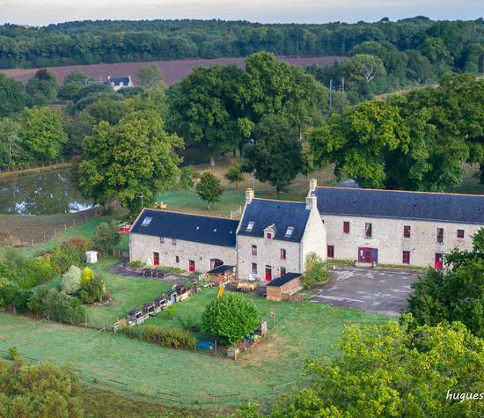
40 personnes pourront être accueillies dans le chaleureux domaine de Bobéhec à La Vraie Croix les vendredi et samedi soir. 20 places en lit individuel ou double sont disponibles dans le gîte, et 20 places de couchage sont également possibles en tente ou en fourgon. Nous vous invitons à remplir le formulaire selon vos préférences et possibilités. Vous aurez aussi l'option d'être hébergé chez l'habitant, grâce aux réseaux paysans et amis. Merci de renseigner la section suivante dans ce sens. Les places seront attribuées au fur et à mesure des inscriptions.

Pour celles et ceux qui souhaiteraient un hébergement indépendant, voici quelques adresses :
- Gîte de Lestroué : http://www.lestroue.fr/
- Mme Guimard, chambres d’hôtes : https://www.chambres-hotes.fr/chambres-hotes_2-hameau-de-kersine_la-vraie-croix_47313.htm
- Site de l’office de tourisme : https://www.rochefortenterre-tourisme.bzh/dormir/chambres-d-hotes/

Je souhaite être hébergée à l'intérieur du gite (forfait draps inclus) - participation libre (cochez l’option choisie)
en lit inviduel
en lit double (préciser dans ce cas le nom de la personne ci-dessous)

Si lit double, merci de préciser le nom de la personne pour ne pas créer de doublon

-------------------------------------------------------------------------

Cela ne me dérange pas d'occuper les places en extérieur (cochez l’option choisie)
Fourgon et camping car
Tente
Cela ne me dérange pas d'éventuellement dormir en « dortoir » avec mon matelas gonflable (si toutes les places sur le lieu du gîte sont occupées)
Pas de problème
Si possible non mais s'il faut vraiment... ok !
Pas possible pour moi

Je préfère dormir chez l'habitant, grâce aux réseaux paysans et amis
le vendredi soir et le samedi soir
seulement le samedi

TRANSPORT
Merci de nous préciser si vous souhaitez que l'on vienne vous chercher en voiture à la gare de Questembert ou de Vannes (à un quart d'heure du site), ou si vous êtes autonome en termes de transport
J'aurais besoin que l'on vienne me chercher à la gare de Vannes
Je suis autonome dans mes déplacements

Groupe local des Ami.e.s
Je suis référent.e d'un groupe local des Ami.e.s
Je ne suis pas référent.e mais je fais partie d'un groupe local des Ami.e.s
Il n'y a pas de groupe local mais je suis en contact avec d'autres adhérent.es de mon département
Je ne connais personne dans mon département, mais j'aimerais bien !

Me présenter au CA ? Pourquoi pas ? Si vous êtes investi aux Ami.e.s depuis au moins six mois, vous pouvez vous présenter au Conseil d'administration ! Vous sautez le pas ?
Pour plus d'informations, vous pouvez nous contacter au 01 43 62 18 70.

------------------------------------------------------------------

Commentaires et/ou questions

------------------------------------------------------------------------------

